FRP 2017 16-20 augusti Ballangen

2017 är ett udda tal och det brukar betyda att arrangemanget hålls i utlandet. Årets arrangörer Totte, Staffan och Bo valde den hittills nordligaste platsen vi varit på nämligen metropolen Ballangen, några mil söder om Narvik i Nordnorge.

Det blev en hel del snack om hur man bäst tar sig dit. ”Norrlänningarna”, Mats, Johan, Peder och Fred, hyrde en VW minibuss för direkt färd från Skeå till Ballangen.

”Söderkisarna”, Totte, Staffan och Bo, tog flyget från Stockholm.

# Onsdag 16/8

Inkvartering hos Garbage MC i deras klubbhus i Ballangen. Login bestod av ett rum med 4 stycken tvåvånings sängar, iordningställt lagom till vår ankomst. Mycket bra tycker vi.

Dagen till ära bjöds vi på välkomstmiddag bestående av nyfångade räkor, rostat bröd, en helt magisk vitlöksmajonäsröra och vin. Kvällen avslutades i klubbens bar där president Knut-Are agerade bartender och hör och häpna, Mats sist i säng!

# Torsdag 17/8

Torsdagen var planerad till att gå i turismens tecken. Efter en stadig frukost som lagades av ett gäng glada klubbmedlemmar bestämdes att vi skulle ta vår VW-buss för att besöka Norges nationalfjäll **Stetind**, 1392 m högt berg i Tysfjord kommun.

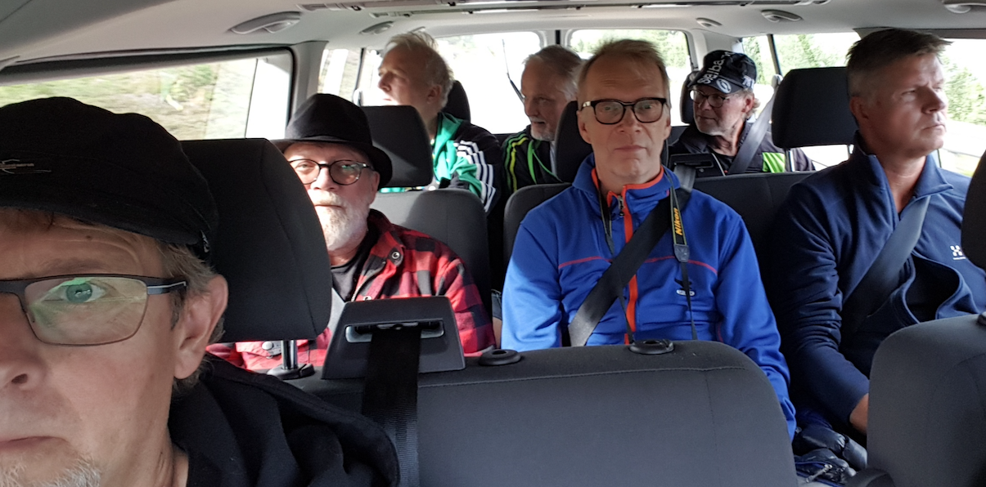 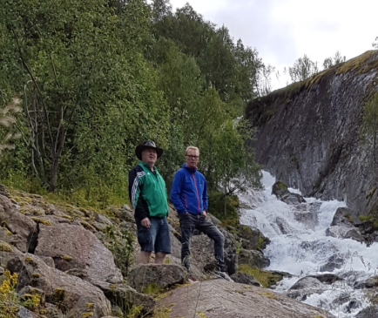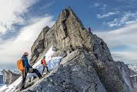

Efter denna fina tur stannade vi till för att pröva fiskelyckan. Trots var sitt kastspö, som klubben lånat ut till oss, fick vi ta oss tillbaka till Ballangen utan fisk. På kvällen ordnade kvällens kockar på Garbage MC återigen en god middag. Efter middagen samlades vi till de traditionella FRP-ritualerna, Frisbeeutdelning, synonymanmälan, rollfördelning, rapport från 2016 som Fred utomordentligt läste upp.

En och annan cognac intogs under kvällens mingel i klubbhuset innan det var dags att ladda med lite sömn innan tävlingsdag 1.

# Fredag 18/8, tävlingsdag 1

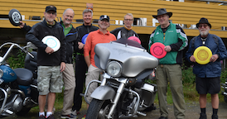Väckning kl 07.30. Som vanligt serverades full frukost som vi åt kl 08.00. Efter packning av tävlingsväskorna var det samling nedanför klubbhuset för sedvanlig fotografering.

Första utkast gjordes 09.06 av Days of Thunder vid Ballangens idrott- och fotbollssarena. Vädret är ok med lätt molnighet. Knut-Renar vinner hålet och tar över ledarscarfen. Redan vid hål 2 begärs den första Mätningen och det slutar med att Knut-Renar vinner även detta hål.

Molnen skingras, solen bryter igenom och vi fortsätter i och runt arenan hela denna dag.

Hål 6, Sejhej tar sin första vinst och Slakmota har nu fått ihop ynka 6 poäng. Efter hål 9 blev det en PAC med en hård duell mellan Knut-Renar och Moffa som Moffa till slut vinner. Här blev det också en het regeldiskussion, räknas bara direkta träffar i en PAC?

Knut-Renar har nu behållit ledarscarfen under 11 hål, men vid hål 12 togs den över av Ole Daledoff. Efter hål 14 vinner Knut-Renar LSC på 51.52 m.

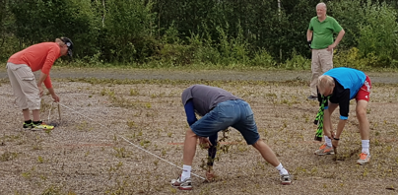Klockan är nu 13.36 och det pågår preparering för TG som ju alltid är omständligt och fysiskt mycket krävande.

Knut-Renar vinner och tar över ledarscarfen.

Redan vid nästa håll tar Ole Doledoff tillbaka ledarscarfen.

Tävlingsdag 1 avslutas 15.00. Ole Daledoff leder knappt före Knut-Renar och Days of Thunder.

När vi hungriga och lite trötta återvänder till förläggningen överraskas vi med att bli serverade varma mackor, mycket bra Garbage MC. Dusch, eftersnack och mingel på klubbhusets stora balkong innan middagen som bestod av fläskkotletter grillade ute i det fria. Mums tyckte vi. Även denna kväll blev det en och annan cognac under kvällens mingel i klubbhuset och på dess stora altan.

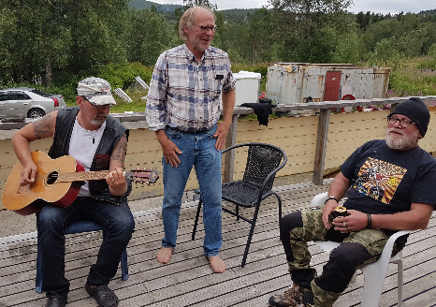

# Lördag 19/8, tävlingsdag 2

Solen skiner och till synes pigga grabbar vandrar iväg mot spelplatsen inför sista tävlingsdagen. Utkast 09.20 vid Europas nordligaste Harley Davidsson butik.

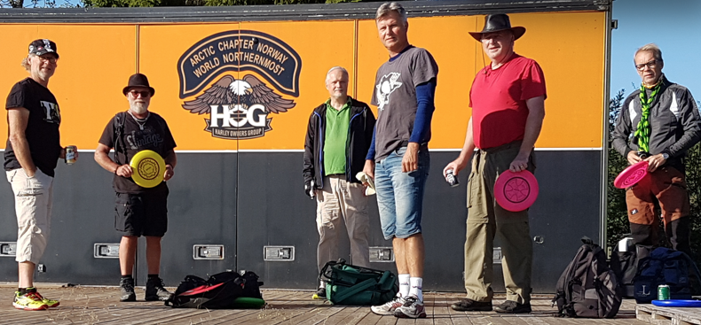

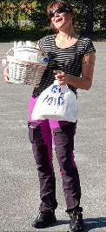Knut-Renar tar över ledarscarfen från Ole Doledoff, det var ett ständigt byte mellan dess två aktörer. Besökare till Ballangens fotbollcup för ungdomar trycker på från alla håll, så vi beslutar enhälligt om transport 200m längs E6.   
Ny spelplats blir vid vit kyrka med gravgårdar.

Efter några hål där dyker Ann Kristin från Garbage MC upp helt överraskande med kaffe, nygräddade våfflor, sylt och römme, mycket bra timing på detta.

Efter hål 28 tar Days of Thunder över ledarscarfen och sen dags för MTA. Knut-Renar vinner även denna specialgren och tar över ledarscarfen.

Hål 29, Days of Thunder tar tillbaka ledarscarfen.

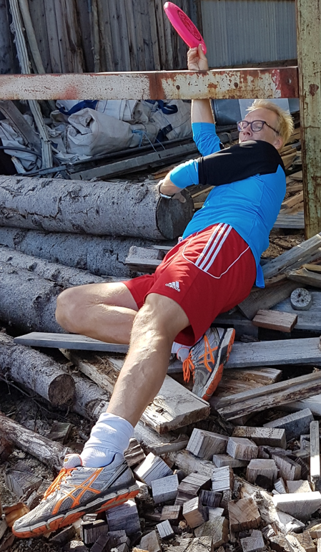Vi har nu transporterat oss bort till en förfallen före detta snickerifabrik.   
Flera hål avgjordes på denna ganska riskfyllda spelplats. Inga riskanalyser gjordes innan, men några direkta skador rapporterades inte.

Mellan hål 29 och 39 faller Knut-Renar som en sten i resultatlistan, vad händer? Vid hål 36 gör Slakmota dagens, och kanske tävlingens, bästa kast in i en rostig traktorskopa.

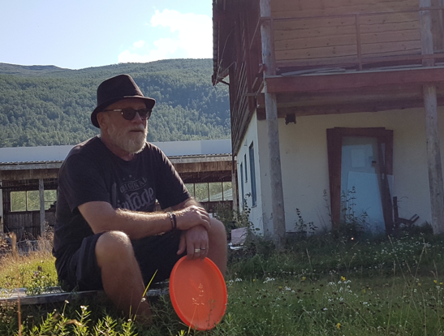Sejhej begär DNP (did not proceed),   
kommer inte ihåg varför.

Hål 40-44 löper på. Days of Thunder spelar stabilt och håller i ledarscarfen. Ole Doledoff tuggar på och efter TRC med endast ett hål kvar skiljer det nu bara en poäng mellan Days of Thunder och Ole Doledoff. Sista hålet nr 45, Days of Thunder drar in 6 poäng och vinner på totalt 239 poäng. Tvåa blir Ole Doledoff på 237 och sedan följer Hoppjerka (anonym men stabil) 232, Knut-Renar 221, Moffa 295, Slakmota 176 och Sejhej 117.

Efter dusch och tvagning blev det sedvanlig prisceremoni. Här bestämdes också att 2018 års arrangörer blir Mats och Johan.

Det blev nu ännu en trevlig kväll med en och annan cognac tillsammans med klubbmedlemmar och andra goa människor.

# Söndag 20/8, hemgång

Direkt efter frukost gör sig ”Norrlänningarna” klara för hemfärd. Micke Ahl, R.I.P, gjorde oss sällskap i bussen genom att också köra hela vägen till fram till Micke och Monas stuga.  
 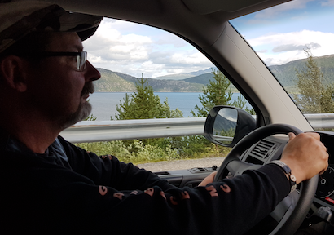

”Söderkisarna” blev senare skjutsade till flyget mot Stockholm.

Vi tackar Garbage MC för den stora gästfrihet ni visat och hoppas få återkomma någon gång i en nära framtid. Norge är fantastiskt!

/ Knut-Renar (Mats)